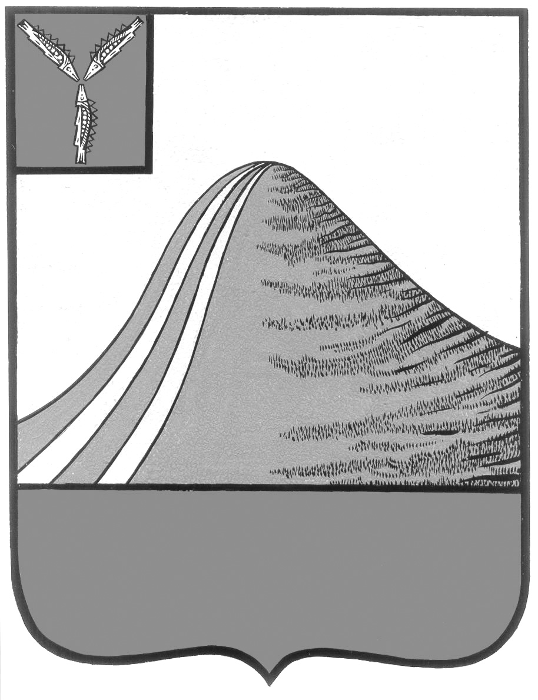
АДМИНИСТРАЦИЯ ЛЫСОГОРСКОГО МУНИЦИПАЛЬНОГО РАЙОНА
САРАТОВСКОЙ ОБЛАСТИ

П О С Т А Н О В Л Е Н И Е

От 12 мая 2016 года № 188
р.п.Лысые Горы

Об организации ярмарок

В соответствии с Федеральным законом от 6 октября 2003 года № 131-ФЗ «Об общих принципах организации местного самоуправления в Российской Федерации», постановлением Правительства Саратовской области от 1 июня 2010 года № 195-П «Об утверждении Положения об организации ярмарок и продажи товаров», администрация Лысогорского муниципального района ПОСТАНОВЛЯЕТ:
1. Организовать сезонную ярмарку «Лето-2016» еженедельно по четвергам в июне-августе 2016 года по ул. Кооперативная в р. п. Лысые Горы.
2. Определить организатором ярмарки и продажи товаров (выполнения работ, оказания услуг) – муниципальное унитарное предприятие «СанСервис».
3. Управлению сельского хозяйства администрации Лысогорского муниципального района обеспечить участие в ярмарке сельхозтоваропроизводителей.
4. Отделу экономики администрации Лысогорского муниципального района иуправлению сельского хозяйства администрации Лысогорского муниципального района осуществлять мониторинг цен на сезонной ярмарке «Лето-2016».
5. Контроль за исполнением настоящего постановления оставляю за собой.

Глава администрации
муниципального района С.А. Девличаров

